**EVIDENČNÝ LIST DIEŤAŤA**

**pečiatka MŠ**

Meno a priezvisko dieťaťa:

Dátum narodenia:

Rodné číslo:

Miesto narodenia:

Názov zdravotnej poisťovne:

Číslo zdravotnej poisťovne:

Bydlisko (adresa)

Prechodný pobyt:

Trvalý pobyt:

Údaje o rodičoch, zákonných zástupcov dieťaťa:

**Otec Matka**

Meno a priezvisko:

Meno a priezvisko:

Číslo telefónu:

Číslo telefónu:

e-mail:

e-mail:

Zamestnanie:

Zamestnanie:

Zamestnávateľ:

Zamestnávateľ:

Prihlasujem svoje dieťa do Materskej školy (uviesť adresu):

Požadovaný výchovný jazyk:

Dieťa:

(zaškrtnite)

Navštevovalo MŠ

(uviesť ktorú a

odkedy dokedy)

Nenavštevovalo MŠ

Prihlasujem dieťa na výchovnú starostlivosť (zaškrtnite):

Celodennú (desiata, obed, olovrant)

Poldennú (desiata, obed)

Poldennú desiata)

Adaptačný pobyt, s dĺžkou pobytu:

hodiny denne,

predpoklad ukončenia adaptačného pobytu:

Nástup dieťaťa do Materskej školy žiadam odo dňa (uviesť záväzne):

_______________________________

_______________________________

Dátum podania žiadosti

Podpis rodiča (zákonného zástupcu)

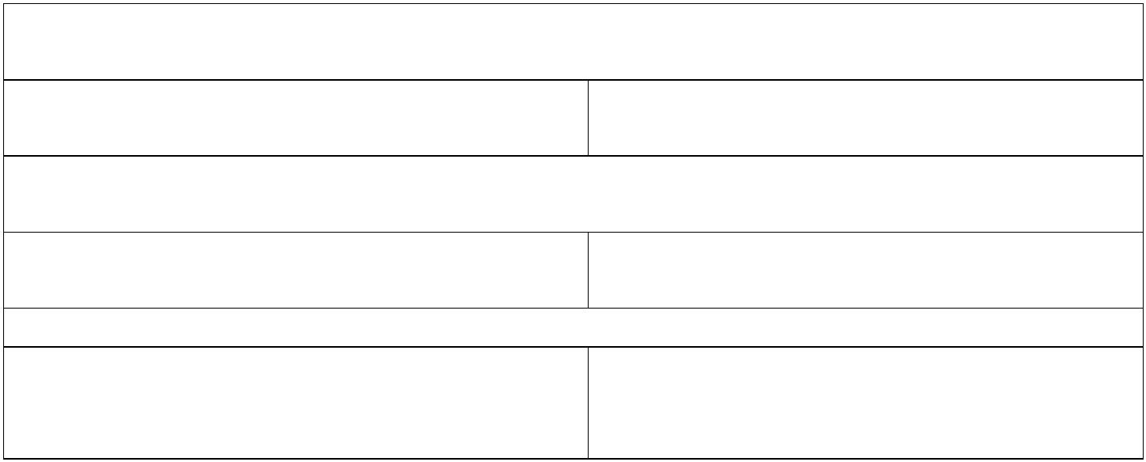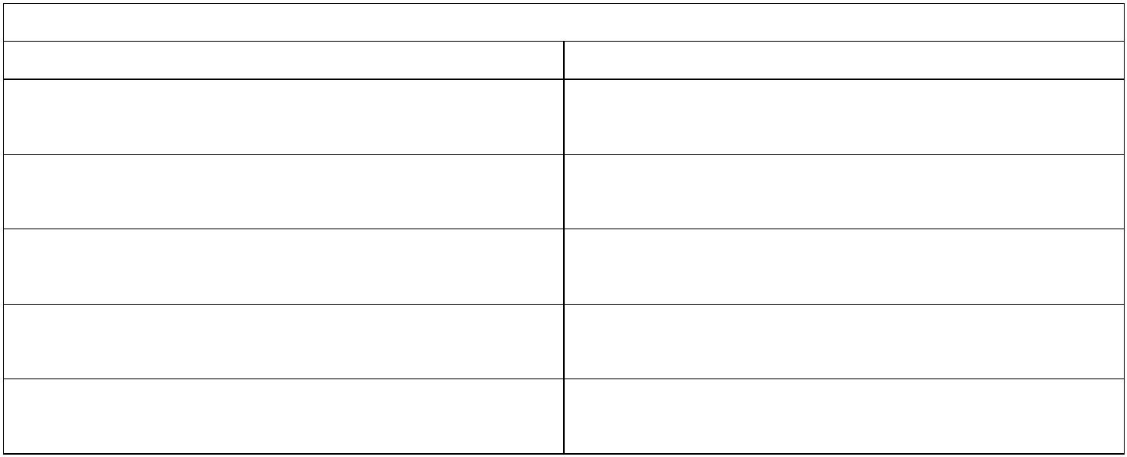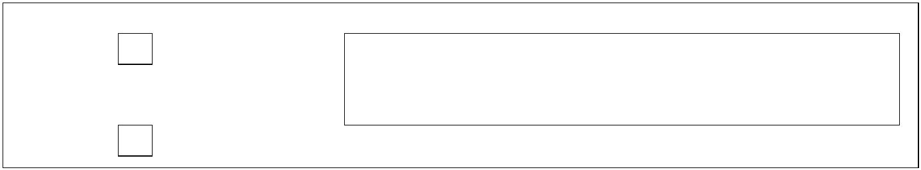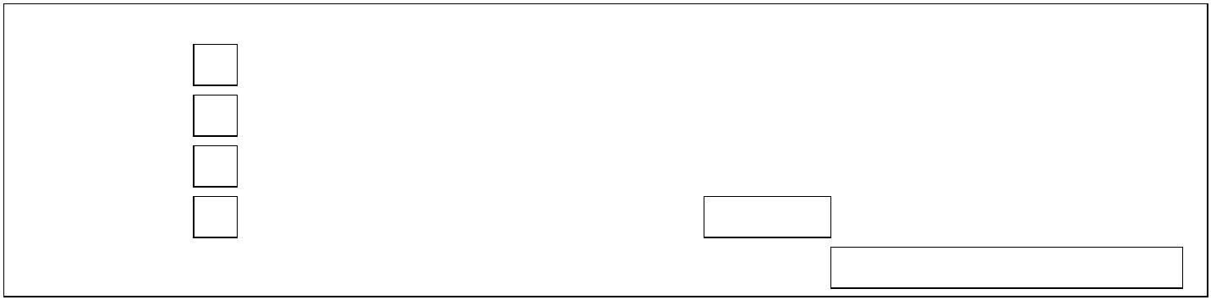

**Vyhlásenie zákonného zástupcu**

1. Vyhlasujem, že svoje dieťa po príchode do materskej osobne odovzdám osobne odovzdám

službukonajúcemu zamestnancovi a po ukončení výchovnej starostlivosti ho preberie zákonný zástupca

alebo iná poverená osoba (staršia ako 10 rokov), a to na základe môjho písomného splnomocnenia.

2. Zaväzujem sa, že pred prvým vstupom dieťaťa do materskej školy a po neprítomnosti v materskej

škole **dlhšej ako 5 dní**, písomne oznámim riaditeľstvu materskej školy, že dieťa neprejavuje príznaky

prenosného ochorenia a nemá nariadené karanténne opatrenie, (v zmysle § 24 ods. 6 písm. b), c), ods.

7, 8 zákona NR SR č. 355/2007 Z. z. o ochrane, podpore a rozvoji verejného zdravia a o zmene a doplnení

niektorých zákonov)

3. Zároveň sa zaväzujem, že budem pravidelne mesačne platiť príspevok na čiastočnú úhradu nákladov

spojených s hmotným zabezpečením v materskej škole v zmysle § 28 odst. 3 – 5 zákona NR SR č.

245/2008 Z. z. o výchove a vzdelávaní (školský zákon) a o zmene a doplnení niektorých zákonov.

4. Súhlasím so spracúvaním osobných údajov dieťaťa uvedených v prihláške na účely materskej školy

a jeho zriaďovateľa, ktorí osobné údaje použijú výlučne v rámci platných legislatívnych predpisov (zákon

č. 596/2003 Z. z., výnos č. 23609/2008-II/1, ktorým sa mení a dopĺňa výnos Ministerstva práce,

sociálnych vecí a rodiny Slovenskej republiky č. 29775/2007-II/1 o poskytovaní dotácií v pôsobnosti

Ministerstva práce, sociálnych vecí a rodiny Slovenskej republiky (oznámenie č. 597/2007 Z. z.).

5. **Čestne vyhlasujem, že dieťa nie je prihlásené v inej materskej škole**.

_________________________________

Podpis zákonného zástupcu

